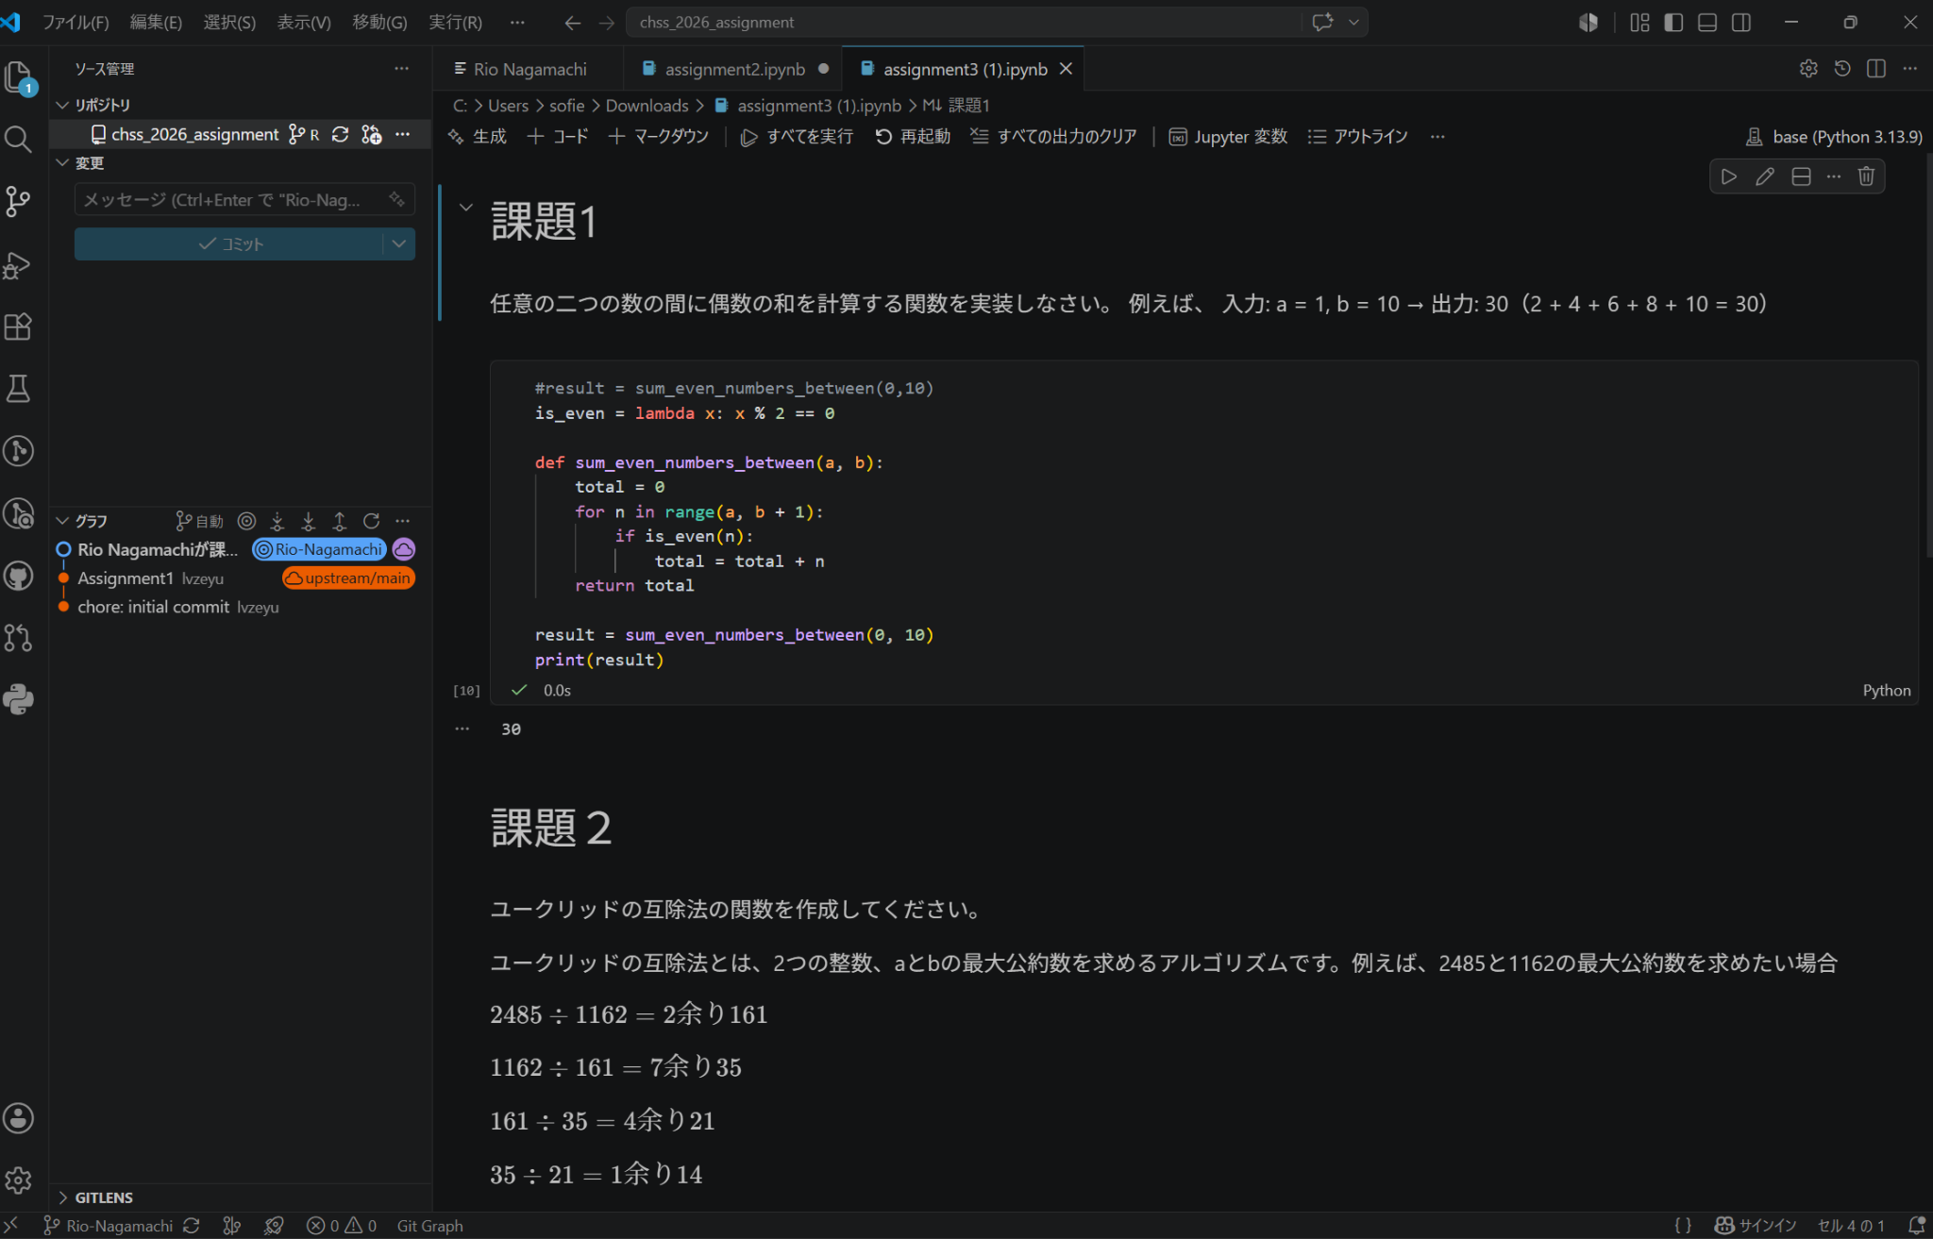

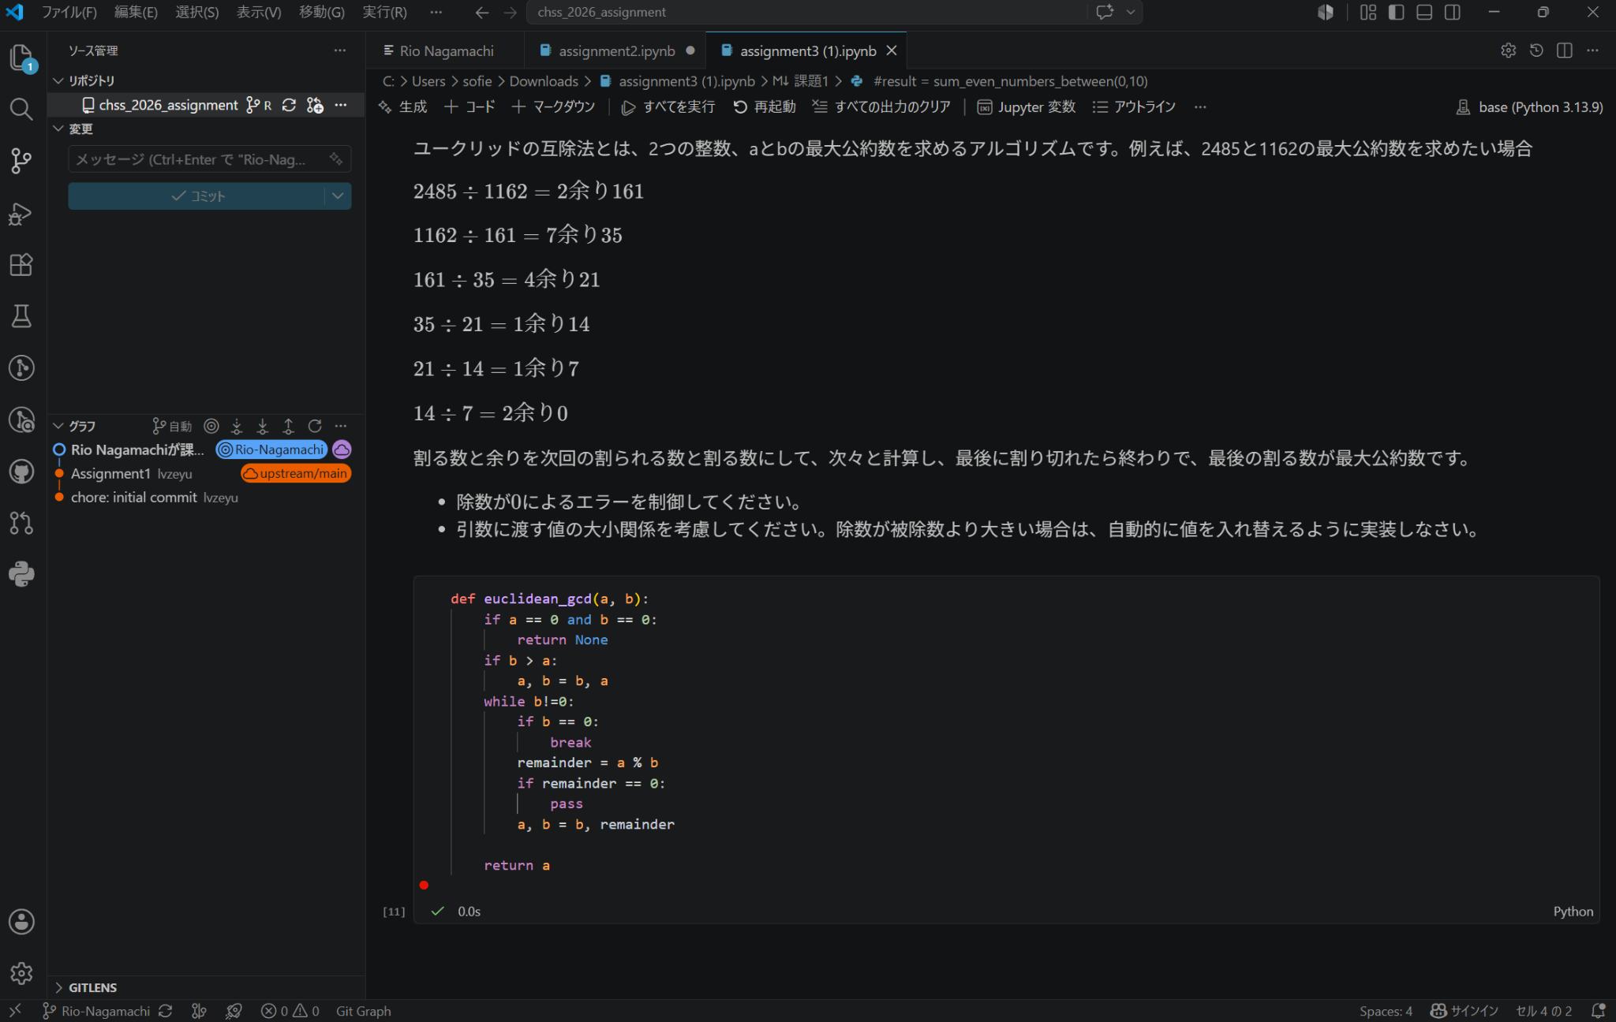

ステージングやコミットができなく、プルリクエストを押すとこのブランチにはすでにプルリクエストが存在します という文言が出てきてしまい、提出方法が分かりませんでした。すみません。

